实验6 二叉树应用
一、实验目的

1、理解二叉树的逻辑结构特性，以及各种存储结构的特点及适用范围
2、掌握使用二叉链表来创建、访问和处理二叉树的各种运算的实现
二、实验内容
1、创建一颗采用二叉链表形式存储的二叉树，然后输出其先序、中序、后序和按层遍历的结果。
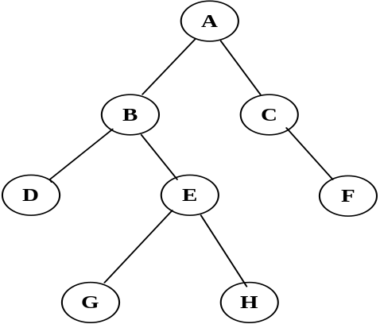创建的二叉树为：
2、对上述所创建的二叉树，进行统计，输出树的深度、结点总数。
【选做题】
3、将上述二叉树的所有左、右子树进行交换，并按层输出交换后的结果。
编写一个主函数，调用以上函数，并分析运行结果。
三、实验结果
源程序及输入输出结果。
四、实验总结
1、做实验过程中遇到的问题及解决方法
2、通过本次实验所得收获

